MATEMATIKA
Pozdravljeni učenci. Hvala, da ste se mi oglasili. Ta teden vam bom pošiljala obvestila po dnevih. Napišite mi, kako vam je boljše: da vam pošiljam po dnevih, ali vam skupaj pošljem za cel teden? Gremo, akcija – ponedeljek je pred nami.
6. 4. 2020 – PLOŠČINA VEČKOTNIKA + VIDEOKONFERENCA ob 10.00
NAVODILA ZA DOSTOP DO VIDEOKONFERENCE
Dragi učenci
Pošiljam vam navodila za dostop do našega srečanja v živo. Upam, da bomo lahko prišli skupaj. Vpis je čisto preprost.
- Odprite Firefox ali Crome in v okence vtipkajte Jitsi meet.

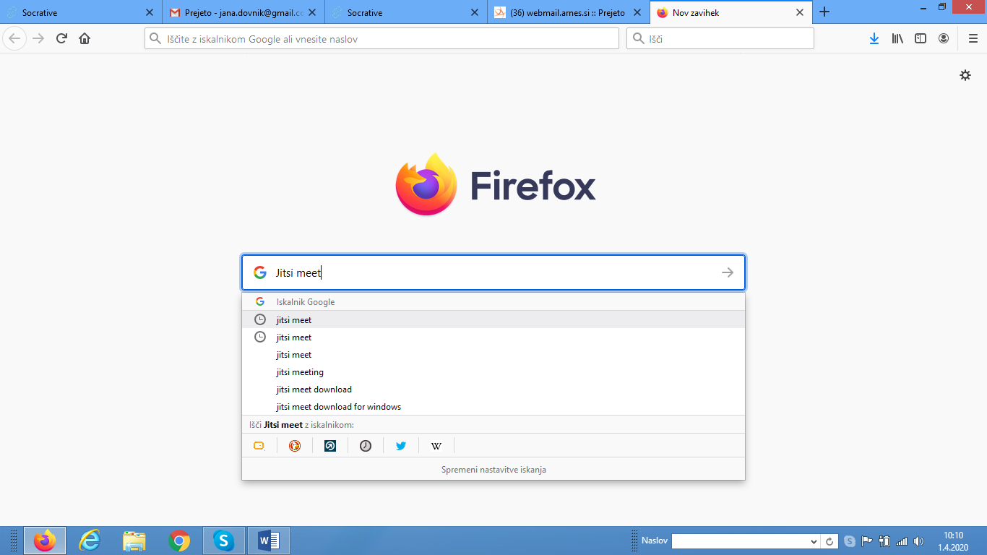

- Klikni na Jitsi meet.
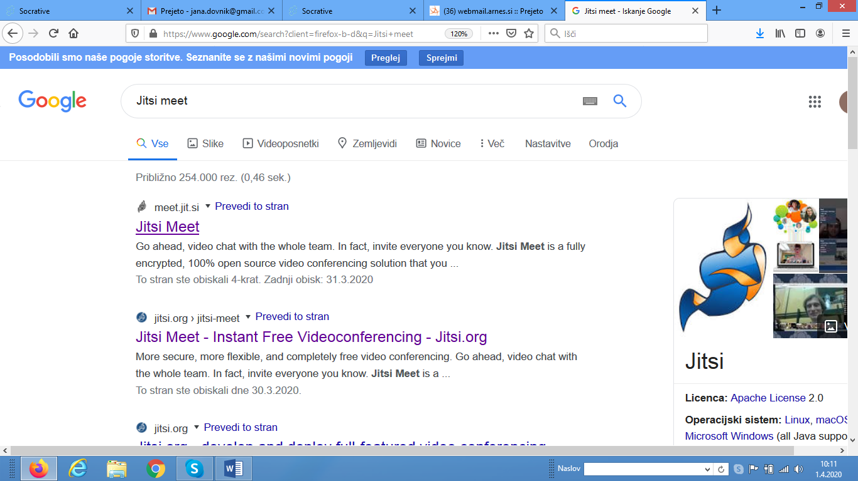
- V okence (Start a new meeting) vpiši Janadovnik in klikni na GO.

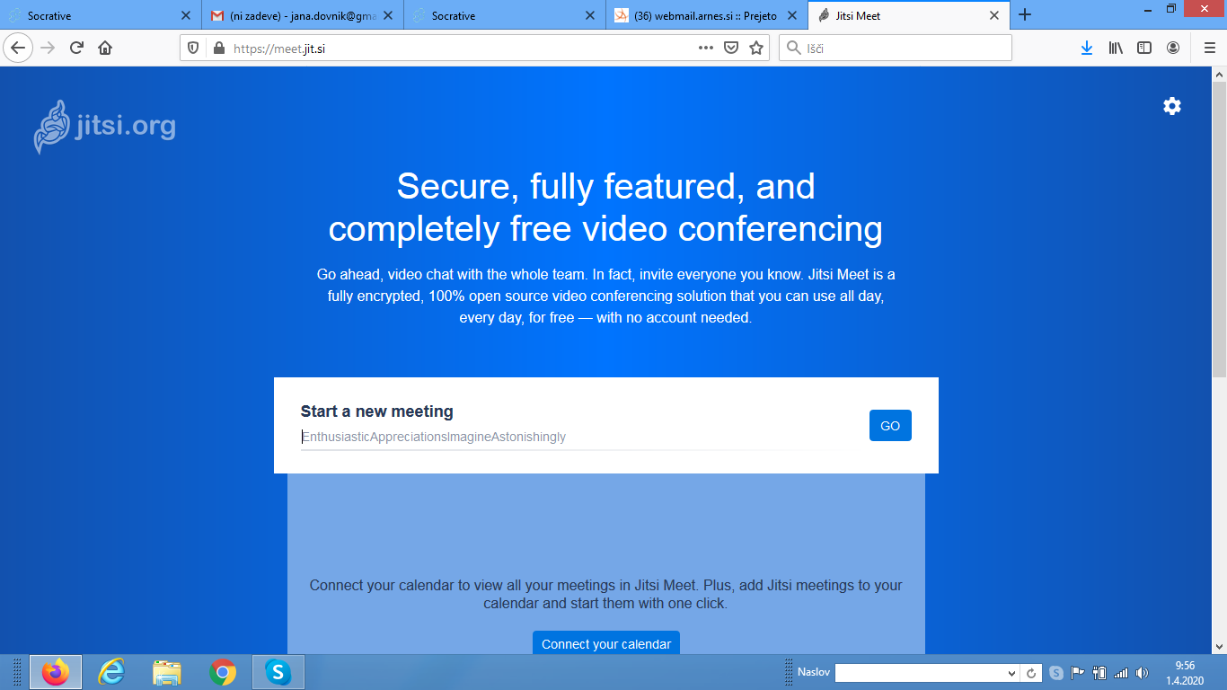
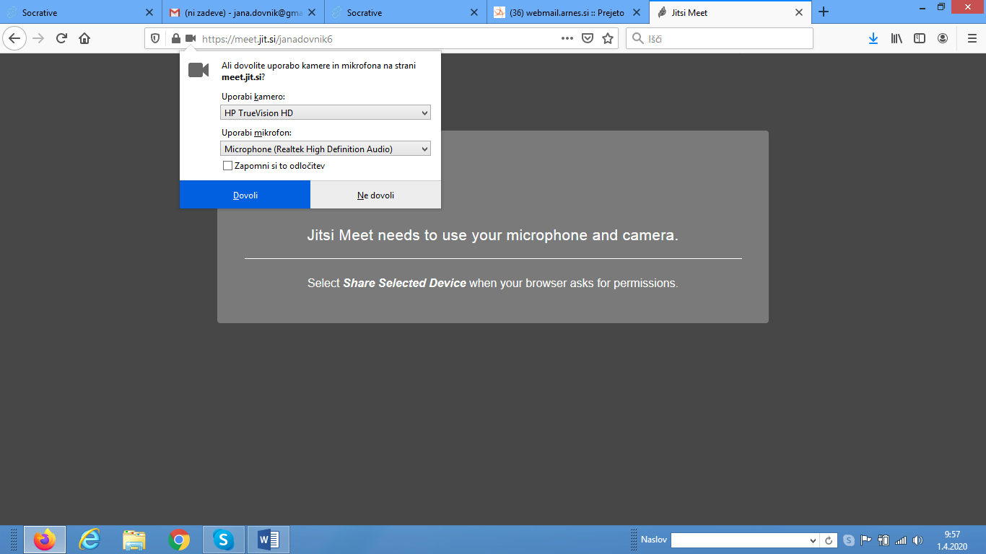
- Klikni Dovoli in že se vidimo, mogoče celo slišimo.

Če komu ne bo uspelo, se ne sekirajte, še vedno boste dobivali po e – pošti navodila za delo.
Lp, Jana
V zvezek napišite en lep naslov: PLOŠČINA VEČKOTNIKA – p.
V nadaljevanju vam posredujem nekaj formul oz. obrazcev za ploščine likov, katere želim, da si jih zapomnite. Zapišite jih tudi v zvezek. Tudi narišite.
- PRAVOKOTNIK: KVADRAT:

a

b

p = a ∙ b (a – dolžina, b – širina) p = a² (a – stranica)

- PRAVOKOTNI TRIKOTNIK:
k₁ in k₂ – kateti – stranici, ki oklepata pravi kot
k₁ h h – hipotenuza – stranica, ki leži nasproti pravega kota

k₂ (označite pravi kot!) p = $\frac{k_{1}∙ k_{2}}{2}$
- ENAKOKRAKI TRIKOTNIK:
c – osnovnica
v_{c} – višina na osnovnico
a a a – krak
v_{c} p = $\frac{c ∙ v_{c}}{2}$
c
- POLJUBEN TRIKOTNIK:
p = $\frac{c ∙ v_{c}}{2}$ (Za osnovnico lahko izberete katerokoli stranico,
nanjo narišete višino in izračunate ploščino po tem
obrazcu.)

- VEČKOTNIK:
S pomočjo zgoraj omenjenih obrazcev izračunamo ploščino poljubnega večkotnika, tako da si ga razdelimo na več likov. Izračunamo ploščino posameznega lika, potem pa ploščine seštejemo.

P₅

p₁ p₂ p₄

p₃

p = p₁ + p₂ + p₃ + p₄ + p₅

- V DZ preglejte strani 44 in 45.

- Rešite naloge v DZ:
- str. 45, nal. 52
- str. 46, nal. 53
- str. 47, nal. 61

Rešitve pošljem jutri, da si jih preverite.

To je za danes vse. Lep pozdrav.

